.

COMITE DEPARTEMENTAL d' AIKIDO de MOSELLE ** AIKIKAI de France **
Siège : 1 Le vieux chemin - 57865 AMANVILLERS Tél.: 03 87 53 43 12

N° SIREN : 448059634 00023 ATE 926 C Site Internet : http://aikido-moselle.net

Président : Guy BEETS 1 Le vieux chemin - 57865 AMANVILLERS

Tél. : 03 87 53 43 12 et 06 80 85 69 25 email : g.beets@free.fr
.

30 ANS

DU COMITE MOSELLE

Pour cette occasion nous souhaitons réunir une majorité de pratiquants afin de célébrer dignement cet évènement

Vous êtes tous INVITÉS

Le dimanche 16 mars 2008
au DOJO de MANOM

Déroulement de la journée

- De 9h00 à 11h30 pratique Aïkido le cours se déroulera sous la houlette des animateurs d’hier et d’aujourd’hui

- 11h30 Apéritif sur place un moment convivial ou chacun pourra se rappeler d’avant

- 13h00 pour ceux qui le désir nous prendrons le repas ensemble au foyer des jeunes travailleurs de Thionville
(Une participation de 10,00€ par personne est demandée pour le repas le comité prend en charge la différence)

Afin d’organiser au mieux le repas merci de renvoyer le coupon de réservation avec le nombre de participants et le chèque de règlement.
Les coupons réponses sont disponibles auprès du responsable de votre club ou sur le site du département http://aikido-moselle.net

RENSEIGNEMENTS : Guy BEETS 03.87.53.43.12 ou Edmond CHRISTNER 03.87.51.31.91
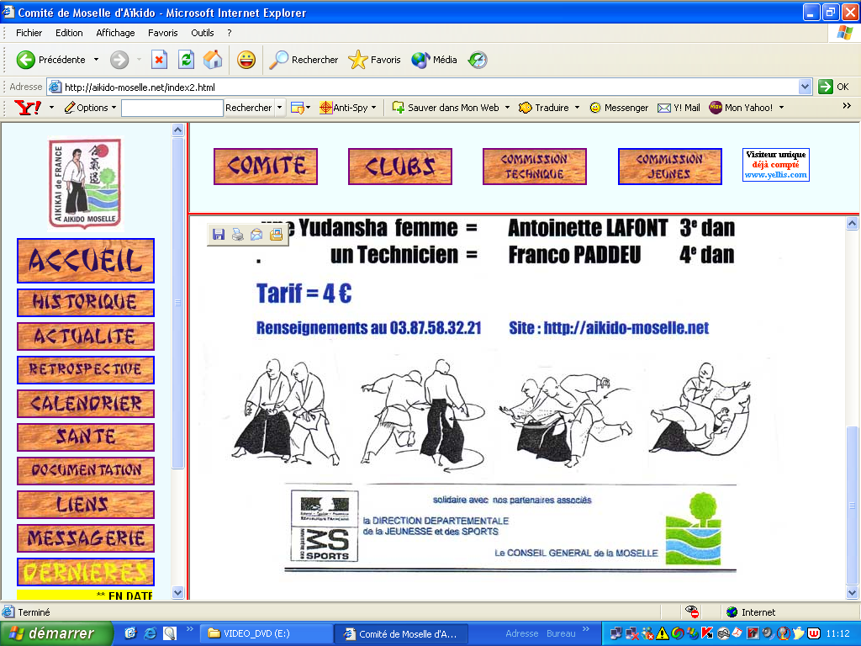
SOLIDAIRES avec nos PARTENAIRES ASSOCIES

LA DIRECTION DEPARTEMENTALE de la JEUNESSE et des SPORTS
LE CONSEIL GENERAL de la MOSELLE

